Correctiesleutel dagtaak 5 Vrijdag 24 april 2020
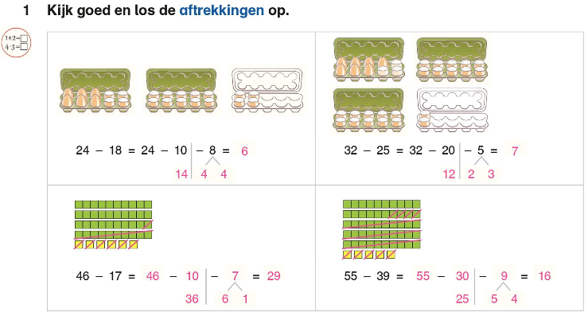
Wiskunde: Aftrekken tot 100: TE – TE met brug.

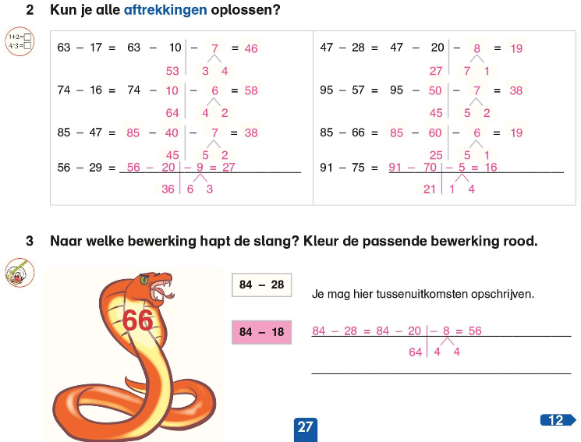

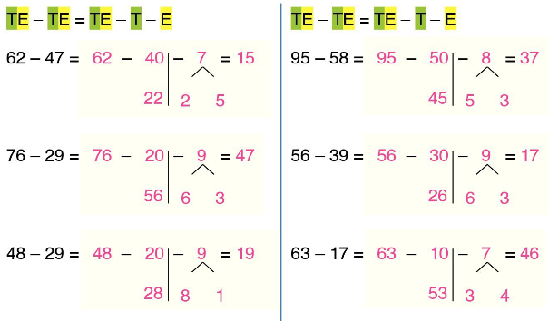

Taal: Ik kan vertellen waarover de gedichten gaan.
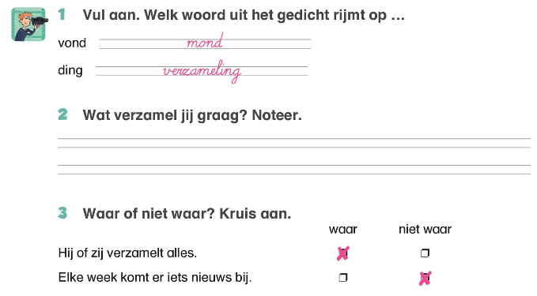

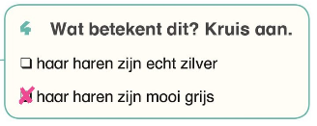

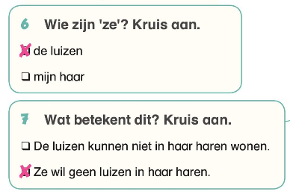

Opdracht 8: eigen mening geven.

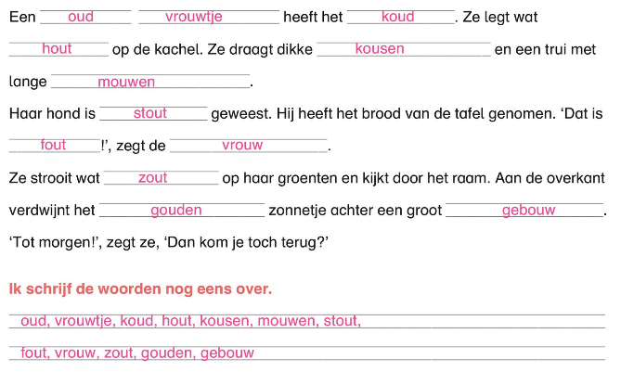
Spelling : woorden met ou en ouw

